В Москве стартовали XIV Всероссийские соревнования «Школа безопасности»
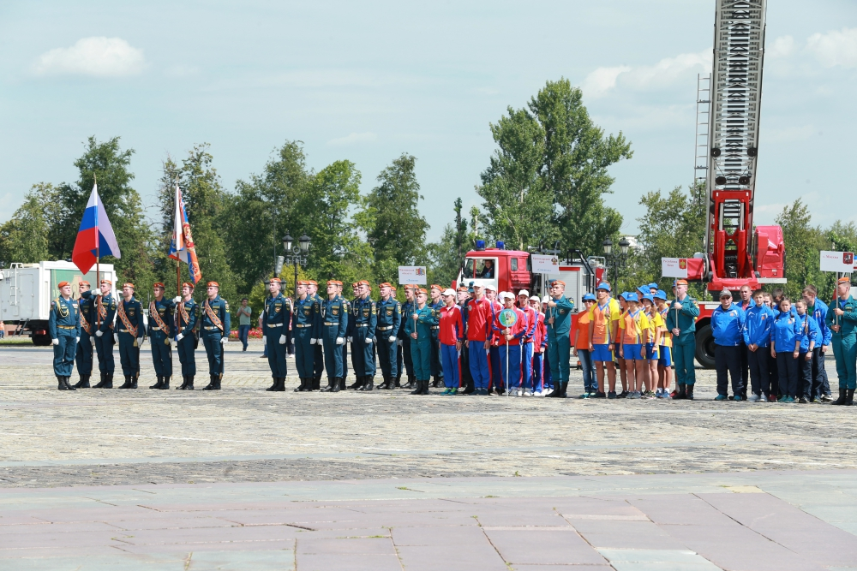
25 июля на Поклонной горе в Москве состоялась торжественная церемония открытия XIV Всероссийских соревнований «Школа безопасности».
Участников и гостей праздника приветствовал первый заместитель министра МЧС России Владимир Степанов.
«Символично, что соревнования, направленные на формирование культуры безопасного поведения школьников, патриотическое воспитание молодежи, открываются в памятном месте – на территории мемориального комплекса в честь победы в Великой Отечественной войне», - отметил Владимир Степанов.
Первый заместитель министра подчеркнул, что движение «Школа безопасности», которое существует на протяжении многих лет, уже имеет свои традиции.
«За эти годы в соревнованиях приняли участие миллионы учащихся. Они активно занимаются спортом, своими примером пропагандируют культуру безопасности среди сверстников. Особо хочется отметить, что движение охватывает всю страну, состязания проходят во всех регионах, объединяя сотни тысяч школьников, которые в финале борются за звание лучших из лучших», - сказал Владимир Степанов.
Первый заместитель главы МЧС России пожелал школьникам увлекательной борьбы, новых побед, а также посетить музеи и познакомиться с достопримечательностями столицы.
Более 2000 детей по всей стране три месяца боролись за право принять участие в финале соревнований. Ребята из 18 команд в течение недели пройдут испытания на звание лучший юный спасатель. В составе каждой – 10 человек, возраст участников от 13 до 17 лет. В ходе соревнований ребятам предстоит преодолеть полосу препятствий, пройти комбинированную пожарную эстафету, маршрут выживания, провести поисково-спасательные работы, силовые испытания и организовать быт в полевых условиях.
С 25 июля по 01 августа соревнования пройдут на территории спортивно-досугового центра «Красная Пахра» ТиНАО.
Основными целями соревнований являются формирование культуры безопасности жизнедеятельности среди подрастающего поколения, совершенствование практических способов и навыков выживания в экстремальных ситуациях, обучение оказанию первой помощи, профессиональное ориентирование молодежи и повышения уровня их подготовки в вопросах личной и общественной безопасности, а также обмен опытом между молодежными организациями юных спасателей и пожарных.
«Школа безопасности» - это хорошая жизненная школа, которая не только формирует основные навыки безопасности жизнедеятельности, но и учит детей справляться с простыми, но необходимыми вещами. Именно дружба, команда и взаимовыручка помогает детям проходить все этапы состязания. Участвующим в подобных соревнованиях, предоставляется возможность не только проверить свои знания по действиям в чрезвычайных ситуациях, но и на практике обучиться в организации поисково-спасательных работ, повторить алгоритмы оказания первой помощи, почувствовать ответственность за товарищей, испытать себя в роли пожарного и спасателя.
Для гостей и участников церемонии открытия Всероссийских соревнований на Поклонной горе развернули масштабную выставку раритетной пожарной техники, новейшие образцы пожарно-спасательной техники, водолазного снаряжения. Свои экспозиции представили Центр по проведению операций особого риска «Лидер», РОССОЮЗСПАС, работала полевая кухня.

